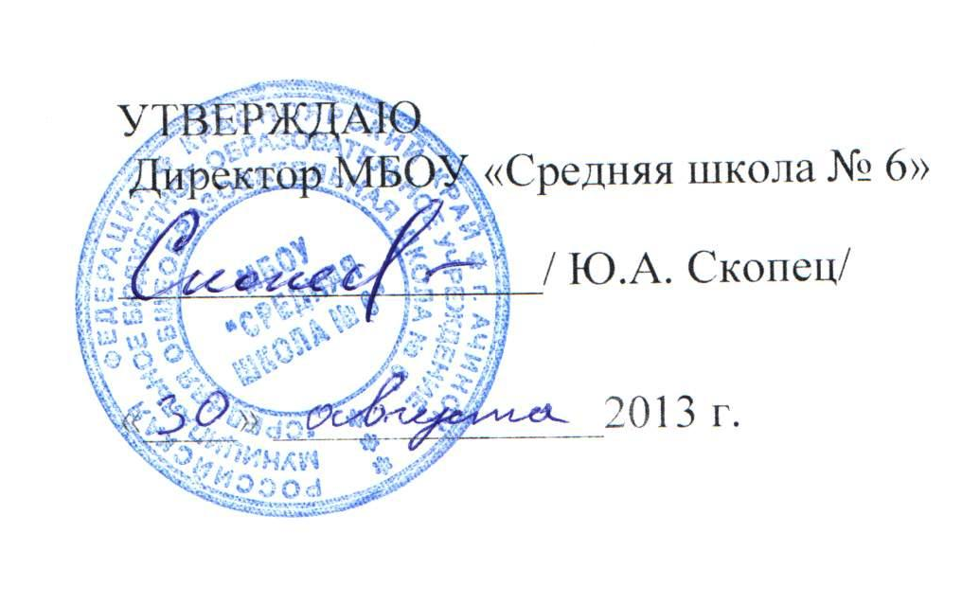

Годовой календарный учебный график

муниципального бюджетного образовательного учреждения

«Средняя общеобразовательная школа № 6»
на 2013-2014 учебный год

г. Ачинск

- Продолжительность учебного года в МБОУ «Средняя школа № 6» с учетом праздничных дней, которые выпадают на 08.03.2014, 01.05.2014, 09.05.2014
- начало учебного года – 02.09.2013 г.;
- продолжительность учебного года: в 1-х классах - 33 недели, во 2-8,10 –х классах - 34 недели, в 9,11- х - 33 недели 2 дня.
- окончание учебного года: для 1 классов – 30.05.2014, для 9, 11-х классов – 24.05.2014 г., для 2-8,10-х – 30.05.2014 г.

- Количество классов-комплектов в каждой параллели:

1 ступень - | 2 ступень- | 3 ступень-
1 классы – 5 | 5 классы – 5 | 10 классы – 2
2 классы – 5 | 6 классы – 5 | 11 классы – 2
3 классы – 5 | 7 классы – 4
4 классы – 5 | 8 классы – 4
 | 9 классы – 5

Всего классов – комплектов 47.

- Регламентирование образовательного процесса на учебный год
- Учебный год делится

в 1-х классах на учебные периоды (четверти):

 | дата |  | Продолжительность  (количество учебных недель)
 | начало четверти | окончание четверти | Продолжительность  (количество учебных недель)
1 четверть | 02.09.13 | 25.10.13 | 8 недель
2 четверть | 05.11.13 | 30.12.13 | 8 недель
3 четверть | 10.01.14  21.02.14 | 13.02.14  21.03.14 | 5 недель  4 недели
4 четверть | 03.04.14 | 30.05.14 | 8 недель
Итого: |  |  | 33 недели

во 2-8 - х классах на учебные периоды (четверти):
 | дата |  | Продолжительность  (количество учебных недель)
 | начало четверти | окончание четверти | Продолжительность  (количество учебных недель)
1 четверть | 02.09.13 | 26.10.13 | 8 недель
2 четверть | 05.11.13 | 30.12.13 | 8 недель
3 четверть | 10.01.14 | 22.03.14 | 10 недель,1 день
4 четверть | 03.04.14 | 30.05.14 | 7 недель,5 дней*
Итого: |  |  | 34 недели

в 9 –х классах на учебные периоды (четверти):

 | дата |  | Продолжительность  (количество учебных недель)
 | начало четверти | окончание четверти | Продолжительность  (количество учебных недель)
1 четверть | 02.09.13 | 26.10.13 | 8 недель
2 четверть | 05.11.13 | 30.12.13 | 8 недель
3 четверть | 10.01.14 | 22.03.14 | 10 недель,1 день*
4 четверть | 03.04.14 | 23.05.14 | 6 недель, 5 дней**
Итого: |  |  | - едели

*Учебные занятия с 02.05.2014 года переносятся на 24.02.2014 года.
** Учебные занятия с 03.05.2014 года переносятся на 22.03.2014 года.

в 10 –х классах на учебные периоды (полугодия):

 | дата |  | Продолжительность  (количество учебных недель)
 | начало полугодия | окончание полугодия | Продолжительность  (количество учебных недель)
I полугодие | 02.09.13 | 30.12.13 | 16 недель
II полугодие | 10.01.14 | 30.05.14 | 18 недель
Итого: |  |  | 34 недели

в 11 –х классах на учебные периоды (полугодия):

 | дата |  | Продолжительность  (количество учебных недель)
 | начало полугодия | окончание полугодия | Продолжительность  (количество учебных недель)
I полугодие | 02.09.13 | 30.12.13 | 16 недель
II полугодие | 10.01.14 | 23.05.14 | 17 недель
Итого: |  |  | 33 недели

- Продолжительность каникул в течение учебного года
для обучающихся 1-х классов:
 | Дата начала каникул | Дата окончания каникул | Продолжительность в днях
осенние | 26.10.13 | 04.11.13 | 10 дней
зимние | 31.12.13 | 09.01.14 | 10 дней
дополнительные | 14.02.14 | 20.02.14 | 7 дней
весенние | 22.03.14 | 02.04.14 | 12 дней
Итого: |  |  | 39 дней

- Продолжительность каникул в течение учебного года
для обучающихся 2-11 классов
 | Дата начала каникул | Дата окончания каникул | Продолжительность в днях
осенние | 27.10.13 | 04.11.13 | 9 дней
зимние | 31.12.13 | 09.01.14 | 10 дней
весенние | 23.03.14 | 02.04.14 | 11 дней
Итого: |  |  | - ней
- Регламентирование образовательного процесса на неделю:
Продолжительность рабочей недели:
5-ти дневная рабочая неделя в 1-х классах,
6-ти дневная рабочая неделя во 2 – 11-х классах.
- Регламентирование образовательного процесса на день:
- МБОУ работает в 2 смены
- распределение параллелей классов по сменам:
обучаются: в первую смену: 1-ые, 2 (а,б,в,д), 3 (а,б,в,г), 4 (а,б,в,д), 5-11 классы
во вторую смену: 2г, 3д, 4г классы
- продолжительность урока: 1 классы (1-2 четверти) – 35 минут,
1 классы (3-4 четверти) – 45 минут,
2-11 классы – 45 минут;

- Режим учебных занятий 1-ой смены:
Режимное  мероприятие | Начало | Окончание | Продолжительность перемен (в мин)
1-ый урок | 8.00. | 8.45.
1-ая перемена | 8.45. | 8.55. | 10
2-ой урок | 8.55. | 9.40.
2-ая перемена | 9.40. | 10.00. | 20
3-ий урок | 10.00. | 10.45.
3-тья перемена | 10.45. | 11.05. | 20
4-ый урок | 11.05. | 11.50.
4-ая перемена | 11.50. | 12.05. | 15
5-ый урок | 12.05. | 12.50.
5-ая перемена | 12.50. | 13.00. | 10
6-ой урок | 13.00. | 13.45.
6-ая перемена | 13.45 | 13.55 | 10
7-ой урок | 13.55 | 14.40
7-ая перемена | 14.40 | 14.50 | 10
8-ой урок | 14.50 | 15.35
- Режим учебных занятий 2-ой смены:
Режимное мероприятие | Начало | Окончание | Продолжительность перемен (в мин)
1-ый урок | 12.15. | 13.00.
1-ая перемена | 13.00. | 13.10. | 10
2-ой урок | 13.10. | 13.55.
2-ая перемена | 13.55. | 14.15. | 20
3-ий урок | 14.15 | 15.00.
3-тья перемена | 15.00. | 15.10. | 10
4-ый урок | 15.10. | 15.55.
4-ая перемена | 15.55. | 16.05. | 10
5-ый урок | 16.05. | 16.50.
Для обучающихся в первых классах устанавливается «ступенчатый» режим обучения:
1 четверть: по 3 урока в день по 35 мин. каждый;
2 четверть: по 4 урока в день по 35 мин. каждый;
3-4 четверть: по 4 урока в день по 45 мин. каждый.
После 2 урока - динамическая пауза продолжительностью 40 мин.
1 полугодие
Режимное  мероприятие | Начало | Окончание | Продолжительность перемен (в мин)
1-ый урок | 8.00. | 8.35.
1-ая перемена | 8.35. | 8.45. | 10
2-ой урок | 8.45. | 9.20.
2-ая перемена | 9.20. | 9.40. | 20
Динамическая пауза | 9.40. | 10.20
3-ий урок | 10.20. | 10.55.
3-тья перемена | 10.55. | 11.05. | 10
4-ый урок | 11.05. | 11.40.
4-ая перемена | 11.40. | 11.50. | 10
5-ый урок | 11.50. | 12.25.

2 полугодие
Режимное  мероприятие | Начало | Окончание | Продолжительность перемен (в мин)
1-ый урок | 8.00. | 8.45.
1-ая перемена | 8.45. | 8.55. | 10
2-ой урок | 8.55. | 9.40.
2-ая перемена | 9.40. | 10.00. | 20
Динамическая пауза | 10.00. | 10.40.
3-ий урок | 10.40. | 11.25
3-тья перемена | 11.25. | 11.35. | 10
4-ый урок | 11.35. | 12.20.
4-ая перемена | 12.20. | 12.30. | 10
5-ый урок | 12.30. | 13.15.

- Организация промежуточной и итоговой аттестации обучающихся.
- Вводный контроль учащихся 2-11 классов проводится в пределах учебного времени в срок до 29.09.2013 г.
- Промежуточная аттестация учащихся 2-9 классов проводится по окончании четверти, учащихся 10-11 классов - полугодия.
- Итоговая (переводная) аттестация 1 классов проводится до 30 апреля (Письмо Минобразования России от 25.09.2000 г. № 2021/11-13 с дополнениями от 20.04.2011 г. № 408/13-13).
- Итоговая переводная аттестация учащихся 2, 3, 5-8, 10 классов проводится с 13.05.2014 г. по 28.05.2014 г.
- Итоговая аттестация учащихся 4 классов проводится в соответствии со сроками, устанавливаемыми Министерством образования и науки Красноярского края.
- Итоговая аттестация 9, 11 классов проводится соответственно срокам, устанавливаемым Министерством образования и науки Российской Федерации на 2013-2014 учебный год.
7. Режим работы факультативных, индивидуально-групповых занятий, кружков, секций
Внеурочная деятельность в 1-3, 4 «А», 4 «Б» классах
Начало занятий внеурочной деятельности не ранее 45 минут после окончания уроков
День недели | Режимное мероприятие | Начало | Окончание
1-е классы
вторник | Занятие в модулях внеурочной учебной деятельности | 12.10 | 12.45
среда | Занятие в модулях внеурочной учебной деятельности | 12.10 | 12.45
2-е классы
понедельник | Занятие в кружках внеурочной учебной деятельности | 13.40 | 14.25
вторник | Занятие в кружках внеурочной учебной деятельности | 13.40 | 14.25
среда | Занятие в кружках внеурочной учебной деятельности | 13.40 | 14.25
3-и классы
понедельник | Занятие в кружках внеурочной учебной деятельности | 13.40 | 14.25
среда | Занятие в кружках внеурочной учебной деятельности | 13.40 | 14.25
4-е классы
вторник | Занятие в кружках внеурочной учебной деятельности | 14.10 | 14.55
четверг | Занятие в кружках внеурочной учебной деятельности | 14.10 | 14.55

Режим работы кружков в 1-4 классах
Название кружка | Преподаватель | Понедельник | Вторник | Среда | Четверг | Пятница | Суббота
Юный музеевед | Криворучко Т.Г. |  | 12.00-12.35  (1 классы)  13.00-13.40  (2 классы) | 12.00-12.35  (1 классы)
Речевичок | Ускова Т.В. |  | 12.00-12.35  (1 классы)
Психология дружбы | Флусова Е.Н. |  | 12.00-12.35  (1 классы)
Занимательное языкознание | Байкова Е.Н. | 13.40 -14.25  (4 классы) |  |  | 13.40 -14.25  (4 классы)
Первые шаги в проектную деятельность | Колодочка П.Г. | 13.40 -14.25  (4 классы) |  |  | 13.40 -14.25  (4 классы)
С любовью к городу | Руцкая С.Л. | 13.40 -14.25  (4 классы) |  |  | 13.40 -14.25 (4 классы)
Юный исследователь | Скрябина О.Ю. | 13.40 -14.25  (4 классы) |  |  | 13.40 -14.25 (4 классы)
Земля – наш общий дом | Белова З.И. | 13.40 -14.25  (4 классы) |  |  | 13.40 -14.25 (4 классы)

Внеурочная деятельность
в 5 «А», 5 «Б», 5 «В», 5 «Г», 5 «Д», 6 «Б», 6 «В» в рамках ФГОС

Направление | Название модуля | I полугодие | II полугодие
Спортивно - оздоровительное | «Час здоровья» | 5 «А»  5 «Г» | 5 «В»  5 «Д»
Духовно-нравственное | «Прикоснись к истокам» | 5 «В»  5 «Г»  6 «Б» | 5 «Б»  5 «Д»  6 «В»
Общекультурное | «Основы компьютерной грамотности» | 5 «А»  5 «Б»  6 «Б» | 5 «В»  5 «Г»  6 «В»
Общеинтеллектуальное | «Лингвистический кружок» | 5 «В»  5 «Д» | 5 «А»  5 «Б»
Социальное направление | «Социальное проектирование» | 5 «Б»  5 «Д» | 5 «А»  5 «Г»

Расписание работы кружков и секций
в 6 «А», 6 «Г», 6 «Д»,7-11 классах

Название кружка | Преподаватель | Понедельник | Вторник | Среда | Четверг | Пятница | Суббота | Воскресенье
Баскетбол | Михеева  Н.К. | 16.00 - 16.45 |  | 16.00 - 16.45 |  | 16.00 - 16.45
Настольный теннис | Пешков  П.В. |  |  | 18.00-18.45  19.00-19.45  6-9 кл. |  |  | 18.00-18.45  19.00-19.45  6-9 кл.
Тхеквандо | Скрипников  Д.В. | 19.00 – 21.00 |  | 19.00 – 21.00 |  | 19.00 – 21.00
Туризм | Горбунов  В.А. |  |  | 16.00-16.45  17.00-17.45  18.00-18.40  6-8 кл. |  |  | 17.00-17.45  6-8 кл. | 12.00-12.45  13.00-13.45  14.00-14.45  6-8-кл
Изостудия «Вижу мир» | Ковтун  Ю.А. |  | 14.30. – 15.15.  15.30 – 16.15 |  | 14.30 – 15.15.  15.30 – 16.15
«Декоративно – прикладное искусство» | Бессонова  Г.В. | 14.00 – 14.45 | 14.00 – 14.45 | 14.00 – 14.45 | 14.00 – 14.45
«Юный журналист» | Чурикова  М.А. |  |  | 15.00 – 15.45 |  | 14.00 – 14.45  15.00 – 15.45
Мир вокального искусства | Кудреватых  А.В. |  |  | 15.00 – 15.45
«Безопасное колесо» | Петрушкина  Е.Ю. |  | 14.00 – 14.45 |  | 14.00 – 14.45

- Режим питания в школьной столовой:

Режимное  мероприятие | Начало/  Окончание | Продолжительность (в мин) | Обедающие классы
2-ая перемена (у 1-классов) | 9.20-9.40 | 20 | 1-е
2-ая перемена | 9.40- 10.00 | 20 | 2, 5, 6
3-тья перемена | 10.45-11.05 | 20 | 3, 7, 8
4-ая перемена | 11.50-12.05 | 15 | 4, 9, 10, 11
2-ая перемена 2 смены | 13.55 -14.15 | 20 | 2г, 3д, 4г

9.Режим работы группы продленного дня
В течение недели с понедельника по пятницу с 12.00. до 18.00.

Время | Форма организации
12.00 - 12.10 | Прием детей
12.10 – 13.00 | Прогулка на свежем воздухе
13.00 – 13.30 | Развивающие игры
13.30 – 14.00 | Обед
14.00 - 14.45 | Занятия в объединениях дополнительного образования  Занятия по интересам воспитанников
14.45 – 15.00 | Полдник
15.00 – 16.30 | Самоподготовка учащихся
16.30 – 18.00 | Прогулка на свежем воздухе. Культурно-оздоровительные мероприятия

